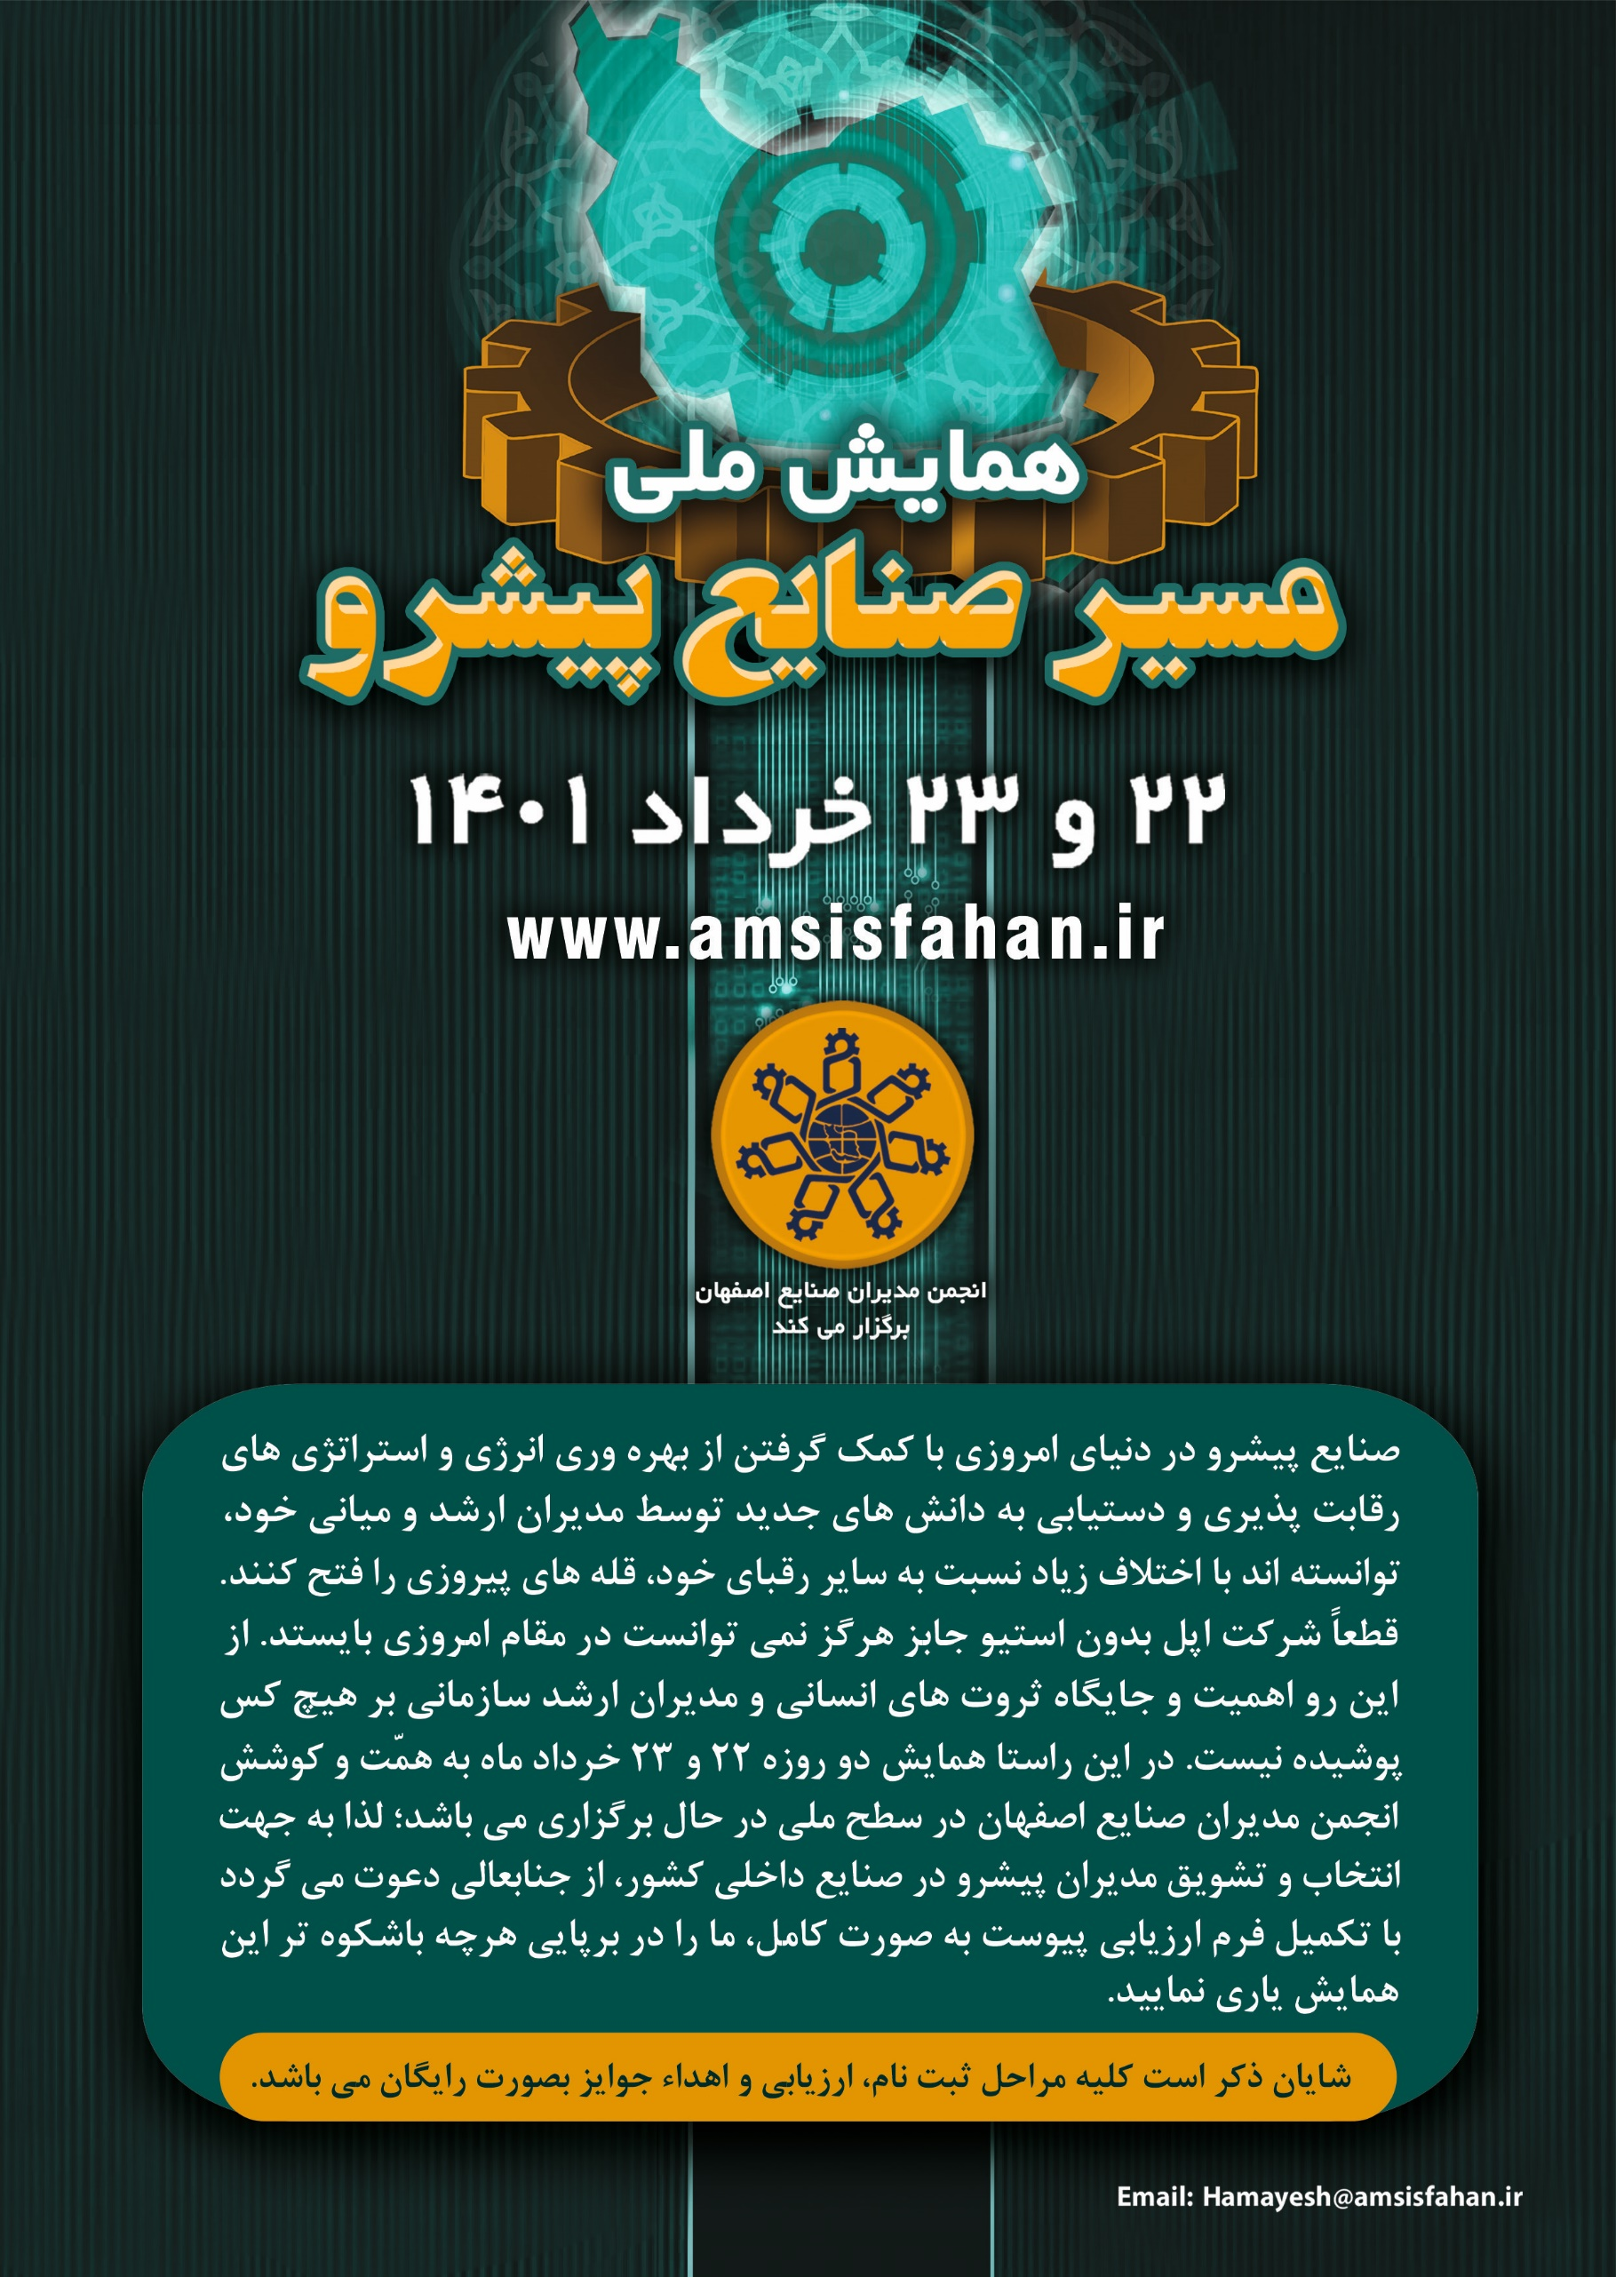

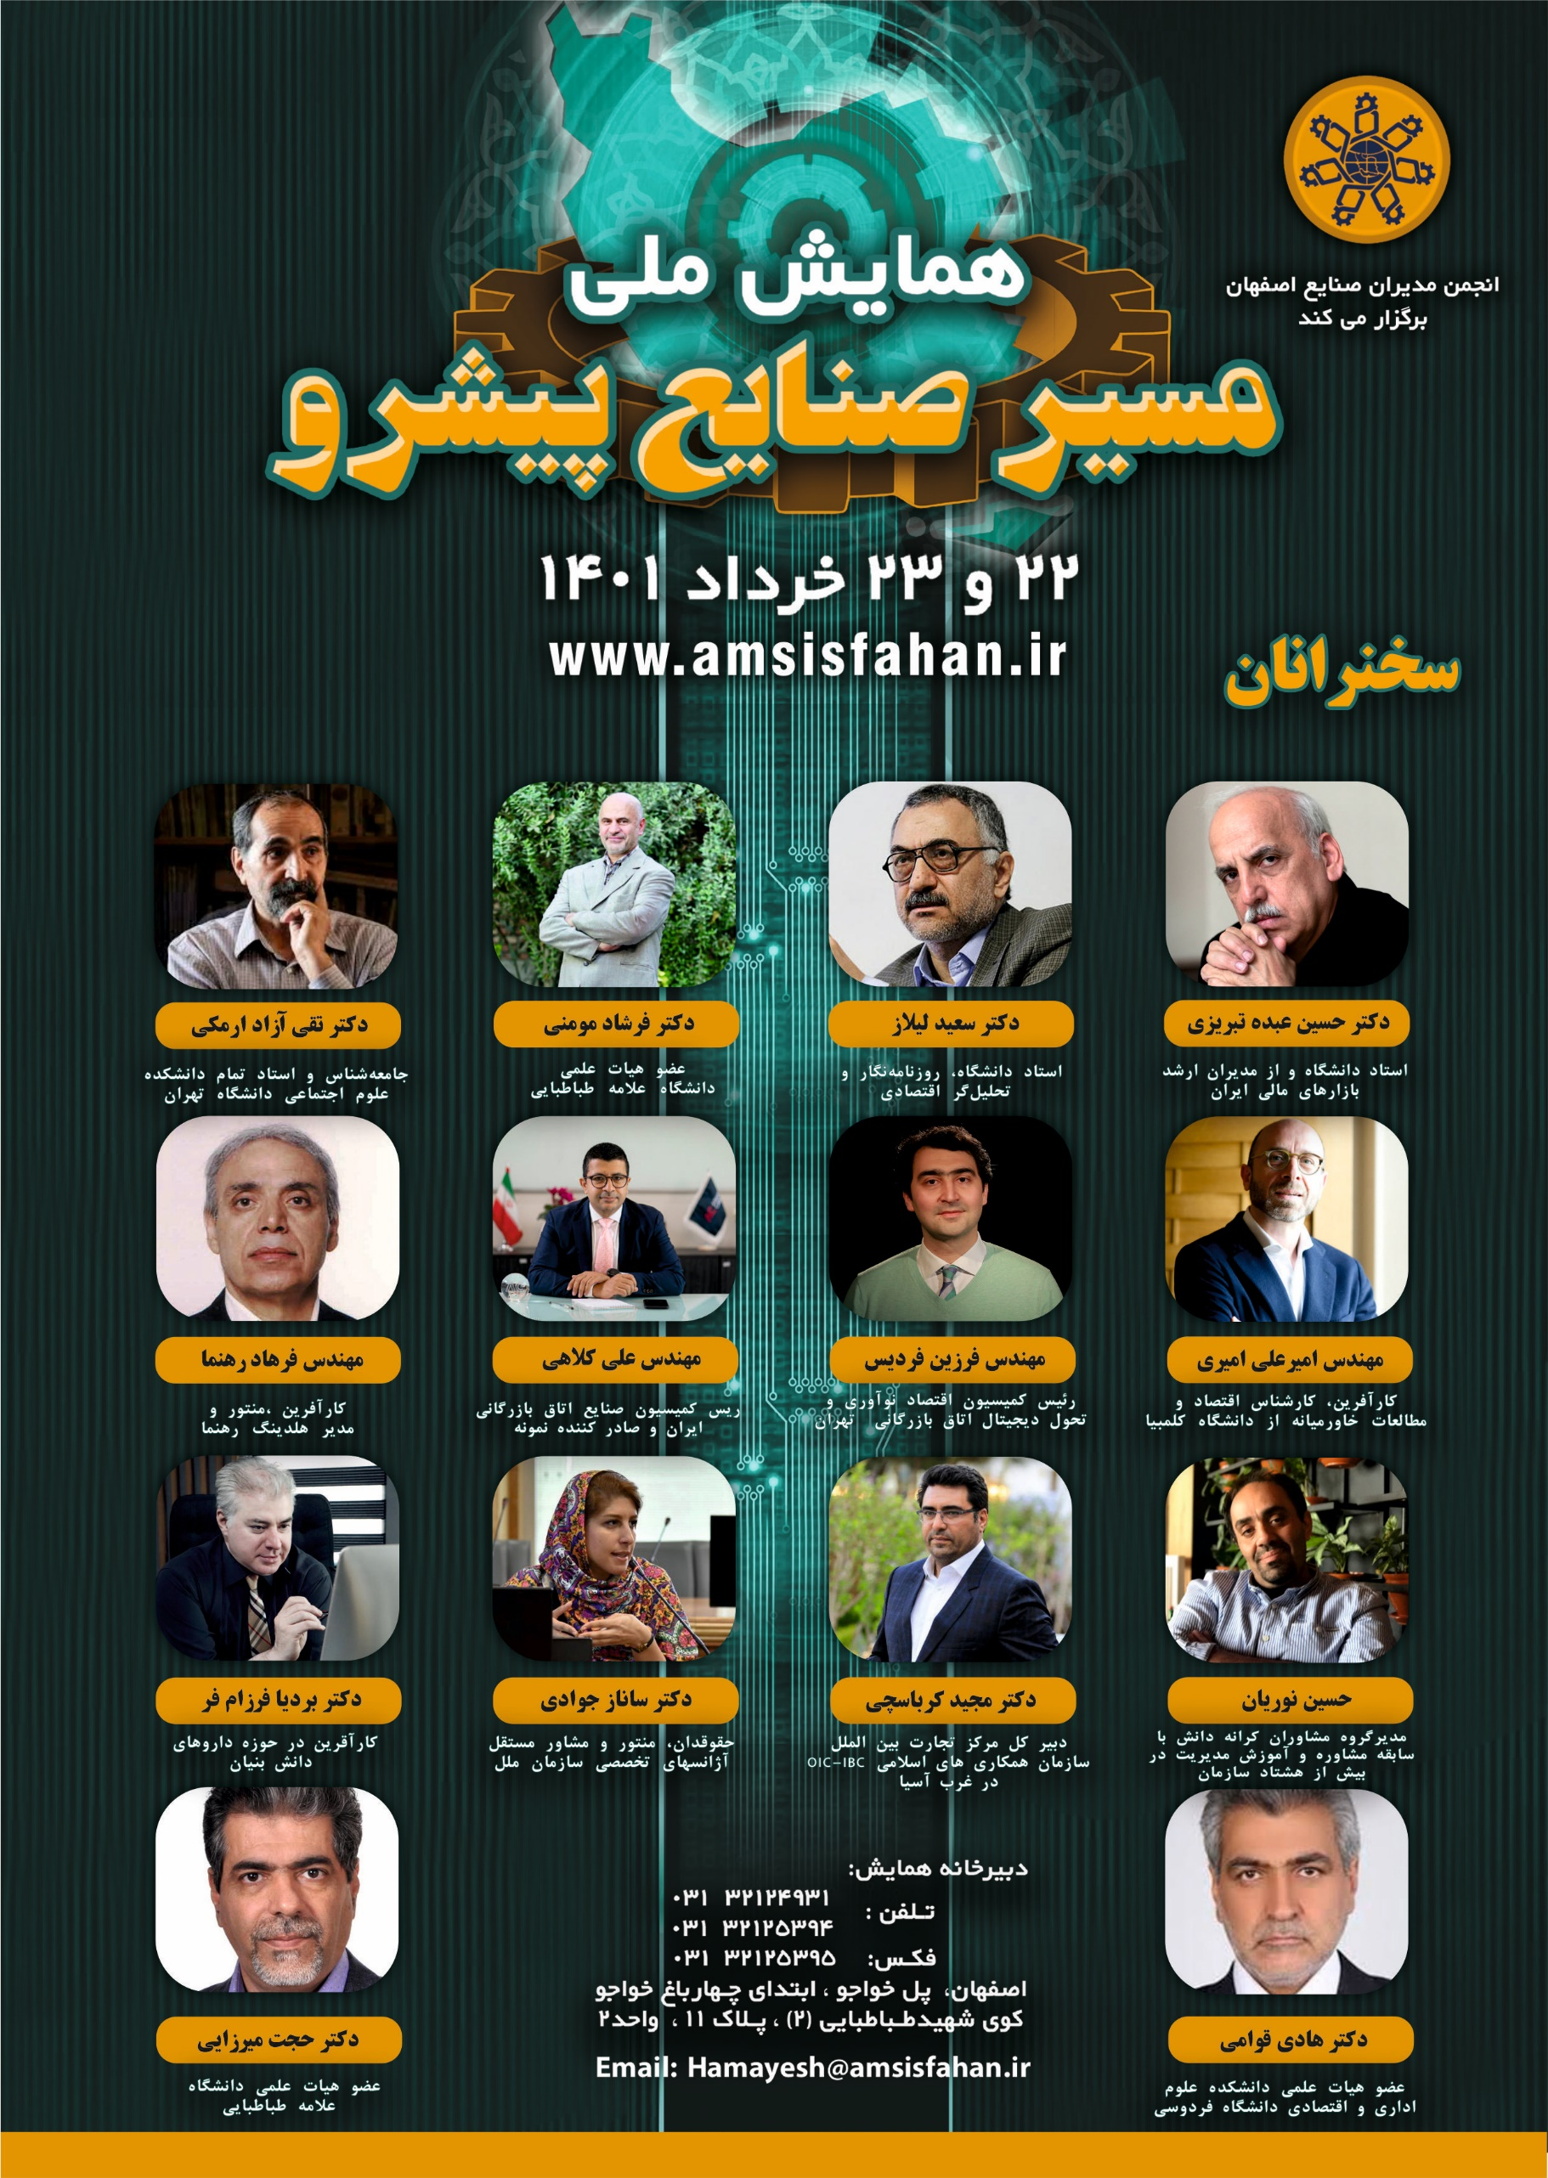

فـرم الف:

*(توجه: کلیه متقاضیان ملزم به تکمیل فرم الف هستند)

**شرایط شرکت در ارزیابی:**

1. تکمیل پرسشنامه به همراه مدارک موردنظر و ارسال آنها به ایمیل همایش
2. معرفی نامه به دبیرخانه همایش جهت شرکت در ارزیابی توسط واحد ( صنعتی/ تولیدی/ مهندسی/ بازرگانی و ...)
3. ارسال کپی کارت ملی متقاضیان
4. ارسال کاتالوگ، تیزر یا فیلم تبلیغاتی واحد
5. برگزارکننده حق بازدید از واحد متقاضی به منظور بررسی مندرجات فرمها را برای خود محفوظ می‏داند.
6. مستندات لازم جهت سوالات مندرج در پرسشنامه به صورت فایلPDF ضمیمه گردد.

متقاضی محترم خواهشمند است موارد زیر را تکمیل نموده و به آدرس ایمیل [Hamayesh@amsisfahan.ir](mailto:Hamayesh@amsisfahan.ir) دبیرخانه همایش "مسیر صنایع پیشرو" ارسال نمایید .

|  |  |
| --- | --- |
| نام شرکت: | سمت در شرکت: |
| نام و نام خانوادگی متقاضی: | تلفن همراه متقاضی: |
| تلفن ثابت: | نام و نام خانوادگی رابط شرکت : |
| نمابر: | تلفن همراه رابط: |
| سایت اینترنتی: | پست الکترونیک: (الزامی) |
| آدرس: | |

اینجانب موارد فوق را مطالعه و کلیه شرایط را پذیرا می‏باشم.

" فرم شماره یک "

پرسشنامه تخصصی (1)

1-دوره‎های آموزشی طی شده

|  |  |  |  |
| --- | --- | --- | --- |
| نام دوره | برگزار کننده | مدت | تاریخ برگزاری |
|  |  |  |  |
|  |  |  |  |
|  |  |  |  |

2- لیست مقالات، کتب، تحقیقات و سایر مطالب که توسط متقاضی نگارش و منتشر شده است.

|  |  |  |  |  |  |  |
| --- | --- | --- | --- | --- | --- | --- |
| عنوان | تاریخ انتشار | ناشر/ نشریه | نویسندگان | نوع | | |
| تالیف | ترجمه | اقتباس |
|  |  |  |  |  |  |  |
|  |  |  |  |  |  |  |
|  |  |  |  |  |  |  |

3- لیست پروژه های تحقیقاتی که توسط متقاضی اجراء شده است.

|  |  |  |  |
| --- | --- | --- | --- |
| عنوان | هدف | کارفرما | تاریخ انجام |
|  |  |  |  |
|  |  |  |  |
|  |  |  |  |

4- مشاغل و سمت‏های که تاکنون داشته‏اید

|  |  |  |
| --- | --- | --- |
| سمت | مدت | سازمان/ شرکت |
|  |  |  |
|  |  |  |

5- چنانچه اختراع ثبت شده داشته اید ذکر نمایید.

|  |  |  |  |
| --- | --- | --- | --- |
| عنوان | شرح | تاریخ ثبت | مرجع ثبت |
|  |  |  |  |
|  |  |  |  |
|  |  |  |  |

6- لیست تشکل ها‎ و انجمن هایی که در آنها عضویت داشته‏اید .

|  |  |  |
| --- | --- | --- |
| نام تشکل | سمت | مدت عضویت |
|  |  |  |
|  |  |  |
|  |  |  |

7- سوابق خلاقیت یا نوآوری در (ایجاد کسب و کار، تدوین و اجرای استراتژی، بهبود کسب و کار، توسعه محصول جدید و ...) داشته‎اید؟

|  |  |  |
| --- | --- | --- |
| خلاقیت و نوآوری | شرح یا عنوان | میزان اثرگذاری  (از 1 کمترین تا بیشترین 5) |
|  |  |  |
|  |  |  |
|  |  |  |
|  |  |  |

8-آیا تاکنون مؤسس یک واحد صنعتی و یا خدمات فنی و مهندسی و همچنین استارت آپ بوده‎اید؟

" فرم شماره دو "

پرسشنامه تخصصی (2)

شرکتی که مؤسس یا مدیر آن هستید با ذکر مشخصات به شرح ذیل:

مؤسس🞏 مدیر🞏 واحد تولیدی هستم.

نام واحد: محل استقرار: تاریخ تأسیس:

نام برند تجاری: نوع محصول یا خدمت:

* رقابت پذیری و سنجـش بر اساس شاخص های ( کمیت رشد تولید و اشتغال، بازاریابی و صادرات، کیفیت، تحقیقات و فناوری)

1-کمیت رشـد تولیـد و اشتغـال:

1-نسبت ظرفیت تولیدی واقعی محصولات به ظرفیت اسمی واحد

بالاتر🞏 پایین تر 🞏 ظرفیت تولید اسمی: ظرفیت تولید واقعی:

2- میزان رشد تولید نسبت به سال قبل: درصد

میزان تولید واقعی سال 1399 میزان تولید واقعی سال 1400

3- آیا تا کنون در سازمان خود برنامه بهره وری انرژی داشته اید ؟ بلی 🞏 خیر 🞏

4- میزان مصرف انرژی گاز به تولید در دو سال گذشته چه مقدار بوده است

|  |  |
| --- | --- |
| سال | میزان مصرف گاز  ( مترمکعب) |
| 1399 |  |
| 1400 |  |

5- میزان مصرف انرژی برق به تولید در دو سال گذشته چه مقدار بوده است

|  |  |
| --- | --- |
| سال | میزان مصرف برق  KWH |
| 1399 |  |
| 1400 |  |

6-میزان مصرف انرژی در مقایسه با شرکتهای پیشرو در زمینه فعالیت شما

|  |  |  |
| --- | --- | --- |
| کمتر از نرمال صنعت  (بهره وری بیشتر) | در محدوده نرمال | بیشتر  (بهره وری کمتر) |

7- میزان رشد اشتغال نسبت به سال قبل:

|  |  |
| --- | --- |
| شاغلین سال 1399: | شاغلین سال 1400: |

8- تعداد شاغلین دارای مدارک دانشگاهی

|  |  |  |  |
| --- | --- | --- | --- |
| دکترا | لیسانس | ارشد | فوق دیپلم |
|  |  |  |  |

9- آموزش کاربردی و مهارتی و مدیریتی در شرکت شما اجراء شده است ؟ به چه میزان ؟(توضیح دهید)

بلی🞏 خیر🞏

10- آیا در واحد شما، از نظام مدیریت مشارکتی، سیستم پیشنهادات، تشکیل گروه‌های کار، تفویض اختیار و غیره استفاده می‏شود؟ بلی🞏 خیر🞏 (توضیح دهید)

11- میزان تولید به اشتغال در کسب و کار شما چقدر است

|  |  |  |
| --- | --- | --- |
| سال | تعداد کل شاغلین | میزان کل تولید( وزن /تعداد ) |
| 1399 |  |  |
| 1400 |  |  |

12-میزان اشتغال موثر در مقایسه با شرکتهای پیشرو در زمینه فعالیت شما

|  |  |  |
| --- | --- | --- |
| کمتر از نرمال صنعت  (بهره وری بیشتر) | در محدوده نرمال | بیشتر  (بهره وری کمتر) |
|  |  |  |

2-بازاریابـی و صـادرات :

13-نوع کالاهای صادارتی: (به ترتیب بالاترین ارزش دلاري)

|  |  |  |  |  |  |
| --- | --- | --- | --- | --- | --- |
| ردیف | نام کالا | شماره تعرفه يا کد HS | ردیف | نام کالا | شماره تعرفه يا کد HS |
| 1 |  |  | 4 |  |  |
| 2 |  |  | 5 |  |  |
| 3 |  |  | 6 |  |  |

14ـ کشورهای خریدار:

|  |  |  |  |
| --- | --- | --- | --- |
| نام کشورهای جدید خریدار در سال 1400 | | | |
| 1 |  | 5 |  |
| 2 |  | 6 |  |
| 3 |  | 7 |  |
| 4 |  | 8 |  |
| نام کشورهایی که در سال های 99 و1400به آنها صادرات داشته اید ( حداقل 20000$) | | | |
| 1 |  | 5 |  |
| 2 |  | 6 |  |
| 3 |  | 7 |  |
| 4 |  | 8 |  |

15ـ وضعیت صادرات شرکت در دو سال اخیر: جداول فهرست اقلام تکمیل گردد.

|  |  |  |  |  |
| --- | --- | --- | --- | --- |
| سال 1399 | |  | سال 1400 | |
| وزن ( کیلوگرم ) / تعداد | ارزش دلاری | وزن ( کیلوگرم ) / تعداد | ارزش دلاری |
|  |  |  |  |

3-کیـفیـت :

16- آیا سیستم مدیریت کیفیت در سازمان شما مستقر است بلی 🞏 خیر 🞏

17- استانداردهای کسب شده بین‏الملی و داخلی توسط واحد، چه بوده است؟ (مستندات لازم را پیوست فرمایید)

18- آیا محصول تولیدی یا خدمات شما دارای گواهی ثبت اختراع ملی یا بین‏المللی می‏باشد؟

بلی🞏 خیر🞏

19-آیا شرکت دارای وب سایت چند زبانه فعال میباشد؟ بلی 🞏 خیر 🞏

20-آیا شرکت دارای شبکه های اجتماعی فعال میباشد؟ بلی 🞏 خیر 🞏

آدرس سایت:

آدرس کانال تلگرام، واتساپ و اینستاگرام:

21-آیا شرکت برنامه توسعه بازار( داخلی /خارجی ) دارد؟ بلی 🞏 خیر 🞏

22 – آیا شرکت در حوزه مسئولیت اجتماعی اقدامی داشته است ؟

بلی🞏 خیر🞏 (توضیح دهید)

4-تحقیقـات و فنـاوری:

23-آیا شرکت شما دانش بنیان( دارای گواهی رسمی )است ؟ نوع آن را مشخص نمایید.

24-آیا شرکت شما دارای محصول دانش بنیان است ؟ سطح آنرا مشخص نمایید.

25- آیا رویکردی در حوزه بومی سازی و کسب تکنولوژی های نوین در شرکت شما انجام شده است؟

( با ذکر توضیحات)

26- آیا در طول 2 سال اخیر پروژه تحقیقاتی انجام شده است؟

بلی🞏 خیر🞏 (توضیح دهید)

27- آیا در خصوص کاربردی کردن پروژه‏های تحقیقاتی اقدامی صورت گرفته است؟

بلی🞏 خیر🞏 (توضیح دهید)

28- آیا در دو سال اخیر ایده یا محصول جدیدی داشته است؟

بلی🞏 خیر🞏 (توضیح دهید)

نام و نام خانوادگی

تاریخ تکمیل

امضاء